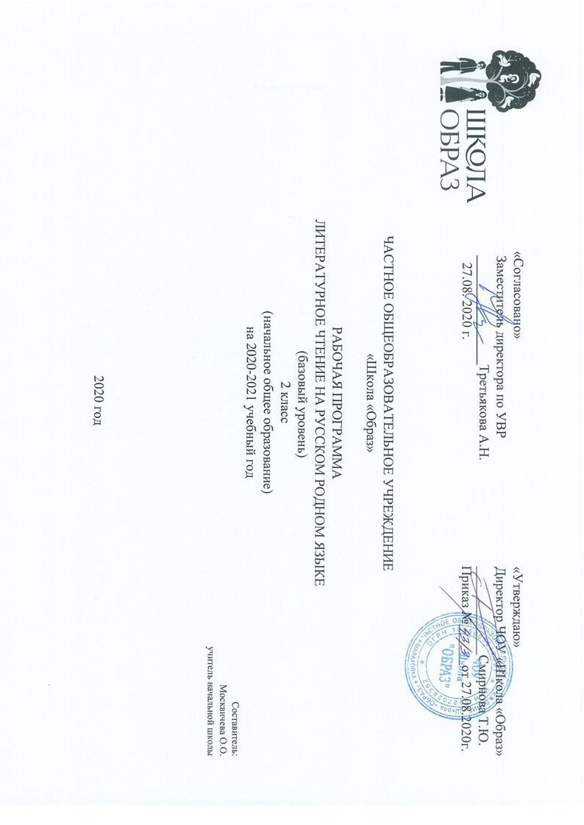
Рабочая программа курса «Литературное чтение на родном (русском) языке» разработана на основе требований Федерального государственного образовательного стандарта начального общего образования и примерной программы по предмету «Родной язык (русский)», входящей в образовательную область «Родной язык и родная литература», авторского коллектива Александровой О.М., Вербицкой Л.А., Богданова С.И., Кузнецовой М.И, ПетленкоЛ.В., Романовой В.Ю., Ковган Т.В. для 1-4 классов.
Планируемые результаты освоения курса
Личностными результатами изучения предметаявляются следующие умения:
- формирование потребности в общении в коллективе;
- эмоционально «проживать» текст, выражать свои эмоции;
- выражать своё отношение к героям прочитанных произведений, к их поступкам;
- оценивать поступки людей, жизненные ситуации с точки зрения общепринятых норм и ценностей;
- оценивать конкретные поступки как хорошие или плохие.
Предметными результатами изучения курса является сформированность следующих умений:
- прогнозировать содержания раздела; развивать связную речь;
- наблюдать за настроением; оценивать авторское отношение к событиям;
- определять последовательность событий; уметь дать характеристику героя;
- понимать смысл произведения; давать характеристику и описание героя. отрабатывать выразительное чтение;
- сопоставлять главную мысль с пословицами;
- учиться высказывать своё мнение по отношению автора к герою, к событиям;
- декламировать наизусть; выбирать, рассматривать, иллюстрировать стихи детских писателей;
- отличать особенность юмористического рассказа;
- пересказывать по плану; ролевое чтение;
- передавать последовательность событий; выборочное чтение; пересказывать по картинному плану.
Виды речевой и читательской деятельности
Учащиеся научатся:
- понимать цели изучения темы, представленной на шмуцтитулах, пользоваться (под руководством учителя) в читательской практике приёмами чтения (комментированное чтение, чтение диалога, выборочное чтение);
- читать целыми словами со скоростью чтения, позволяющей понимать художественный текст; при чтении отражать настроение автора;
- ориентироваться в учебной книге, её элементах; находить сходные элементы в книге художественной;
- просматривать и выбирать книги для самостоятельного чтения и поиска нужной информации (справочная литература) по совету взрослых; фиксировать свои читательские успехи в «Рабочей тетради»;
- осознавать нравственное содержание пословиц, поговорок, мудрых изречений русского народа, соотносить их нравственный смысл с изучаемыми произведениями;
- распределять загадки по тематическим группам, составлять собственные загадки на основе предложенного в учебнике алгоритма;
- соотносить заголовок текста с содержанием, осознавать взаимосвязь содержания текста с его заголовком (почему так называется); определять характер литературных героев, приводить примеры их поступков.
Учащиеся получат возможность научиться:
- читать вслух бегло, осознанно, без искажений, выразительно, передавая своё отношение к прочитанному, выделяя при чтении важные по смыслу слова, соблюдая паузы между предложениями и частями текста;
- понимать смысл традиций и праздников русского народа, сохранять традиции семьи и школы, осуществлять подготовку к праздникам; составлять высказывания о самых ярких и впечатляющих событиях, происходящих в дни семейных праздников, делиться впечатлениями о праздниках с друзьями;
- употреблять пословицы и поговорки в диалогах и высказываниях на заданную тему;
- наблюдать, как поэт воспевает родную природу, какие чувства при этом испытывает;
- рассуждать о категориях «добро» и «зло», «красиво» и «некрасиво», употреблять данные понятия и их смысловые оттенки в своих оценочных высказываниях; предлагать свои варианты разрешения конфликтных ситуаций и нравственных дилемм;
- пользоваться элементарными приёмами анализа текста с помощью учителя;
- осуществлять переход от событийного восприятия произведения к пониманию главной мысли; соотносить главную мысль произведения с пословицей или поговоркой; понимать, позицию какого героя произведения поддерживает автор, находить этому доказательства в тексте;
- задавать вопросы по прочитанному произведению, находить на них ответы в тексте; находить эпизод из прочитанного произведения для ответа на вопрос или подтверждения собственного мнения;
- делить текст на части; озаглавливать части, подробно пересказывать, опираясь на составленный под руководством учителя план;
- осознанно выбирать виды чтения (ознакомительное, изучающее, выборочное, поисковое) в зависимости от цели чтения; находить книги для самостоятельного чтения в библиотеках (школьной, домашней, городской, виртуальной и др.); при выборе книг и поиске информации опираться на аппарат книги, её элементы; делиться своими впечатлениями о прочитанных книгах, участвовать в диалогах и дискуссиях;
- пользоваться тематическим каталогом в школьной библиотеке;
- составлять краткую аннотацию (автор, название, тема книги, рекомендации к чтению) на художественное произведение по образцу.
Творческая деятельность
Учащиеся научатся;
- пересказывать текст подробно на основе коллективно составленного плана или опорных слов с помощью учителя;
- составлять собственные высказывания на основе произведений, высказывая собственное отношение к прочитанному.
Учащиеся получат возможность научиться:
- сочинять свои произведения малых жанров устного народного творчества в соответствии с жанровыми особенностями и индивидуальной задумкой;
- творчески пересказывать содержание произведения от автора, от лица героя.
Литературоведческая пропедевтика
Учащиеся научатся:
- различать потешки, небылицы, песенки, считалки, народные сказки, осознавать их культурную ценность для русского
народа;
- находить различия между научно-познавательным и художественным текстом; приводить факты из текста, указывающие на его принадлежность к научно-познавательному или художественному; составлять таблицу различий;
- использовать знания о рифме, особенностях жанров (стихотворения, сказки, загадки, небылицы, песенки, потешки), особенностях юмористического произведения в своей литературно-творческой деятельности.
Учащиеся получат возможность научиться:
- понимать особенности стихотворения: расположение строк, рифму, ритм;
- определять героев басни, характеризовать их, понимать мораль и разъяснять её своими словами;
- находить в произведении средства художественной выразительности;
- понимать, позицию какого героя произведения поддерживает автор, находить доказательство этому в тексте.
Метапредметными результатами изучения курса является формирование универсальных учебных действий (УУД).
Регулятивные УУД:
- наблюдать и делать самостоятельные простые выводы;
- отвечать на простые вопросы учителя, находить нужную информацию в учебнике; понимать учебную задачу урока и стремиться её выполнить;
- планировать своё действие в соответствии с поставленной задачей;
- адекватно воспринимать оценку учителя, выполнять учебные действия в громкоречевой и умственной форме;
- принимать и сохранять учебную задачу;
- самостоятельно организовывать свое рабочее место.
Познавательные УУД:
- строить речевое высказывание в устной и письменной форме; проявлять познавательную инициативу в учебном сотрудничестве;
- читать вслух и про себя тексты учебников, других художественных и научно-популярных книг, понимать прочитанное;
- проявлять познавательную инициативу в учебном сотрудничестве;
- сравнивать героев, их поступки: находить общее и различия;
- оценивать своё задание по следующим параметрам: легко выполнять, возникли сложности при выполнении;
- подробно пересказывать прочитанное или прослушанное; составлять простой план;
Коммуникативные УУД:
- участвовать в диалоге; слушать и понимать других, высказывать свою точку зрения на события, поступки.

Содержание учебного предмета
Россия - наша Родина (2ч) В. Степанов «Что мы Родиной зовѐм» К. Паустовский «Моя Россия» .
Фольклор нашего народа (5 ч) Календарные народные праздники и обряды. «Мир фольклора – мир народной мудрости» «Мир пословиц и поговорок» «Загадки и народные приметы о временах года» Проект. Сборник «Фольклор нашего народа»
О братьях наших меньших (5ч) Г.А. Скребицкий. Пушок. К.Д. Ушинский. Чужое яичко Н.И. Сладков. Топик и Катя. А.Л. Барто. Бедняга крот. Е.И. Чарушин. Рябчонок. (Из цикла «Про Томку») Посещение городской библиотеки.
Времена года (5ч) В.Бианки. Как животные к холодам готовятся. Г.Х.Андерсен. Снеговик. А.Блок. Весенний дождь./Загадки про весну И. С. Соколов-Микитов. Бурундук. Опрос по пройденным произведения «Что? Где? Когда?»

Тематическое планирование
№ урока | Тема урока | Дата план. | Дата факт. | Корректировка
 | Россия - наша Родина 2ч.
1. | В. Степанов «Что мы Родиной зовѐм»
2. | К. Паустовский «Моя Россия»
 | Фольклор нашего народа 5ч.
3. | Календарные народные праздники и обряды.
4. | «Мир фольклора – мир народной мудрости»
5. | «Мир пословиц и поговорок»
6. | «Загадки и народные приметы о временах года»
7. | Проект. Сборник «Фольклор нашего народа»
 | О братьях наших меньших 5ч.
8. | Г.А. Скребицкий. Пушок.
9. | К.Д. Ушинский. Чужое яичко
10. | Н.И. Сладков. Топик и Катя.
11. | А.Л. Барто. Бедняга крот.
12 | Е.И. Чарушин. Рябчонок.  (Из цикла «Про Томку»)
 | Времена года 5ч.
13 | В.Бианки. Как животные к холодам готовятся.
14 | Г.Х.Андерсен.Снеговик.
15 | А.Блок.Весенний дождь./Загадки про весну
16 | И. С. Соколов-Микитов.Бурундук.
17 | Опрос по пройденным произведениям «Что? Где? Когда?»

Рассмотрено на
МО начальной школы
Протокол №1 от 27.08.2020 г.
Руководитель МО
____________ Третьякова А.Н.

